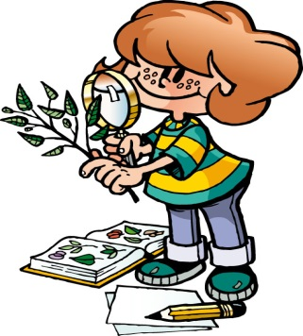
ПСИХОЛОГИЧЕСКАЯ ГОТОВНОСТЬ ДЕТЕЙ К ШКОЛЬНОМУ ОБУЧЕНИЮ
Интеллектуальное развитие - умение читать, писать, сообразительность, - конечно, важный показатель готовности ребенка к школе. Но как обстоит дело с другими особенностями ребенка, на которые не всегда обращают внимание родители, да и воспитатели? Готов ли ребенок к новой школьной жизни эмоционально, умеет ли справляться с переживаниями, возможными трудностями и неудачами? Может ли он работать в большой группе, где внимание учителя не будет сосредоточено на нем одном? Умеет ли дружить, сможет ли занять достойное место среди сверстников? Вот вопросы, на которые стоит ответить, принимая решение о том, отдавать ли ребенка в школу, где он, возможно, будет младше своих одноклассников. К сожалению, в нашем опыте встречается слишком много случаев, когда ребенок, поступив в первый класс, не готов еще достаточно хорошо контролировать свое поведение и эмоции, испытывает сложности в сфере общения. А тогда и интеллектуальное развитие не помогает, слишком много сил уходит не на саму учебу, а на то, что ее сопровождает.
При принятии решения о возрасте начала школьной жизни необходимо опираться на ряд критериев готовности к школе. А именно:
Умение регулировать свое поведение и эмоции
Поведение будущего первоклассника должно быть произвольным, ребенок должен уметь управлять собой, усидеть на уроке 30-40 минут и при этом внимательно слушать учителя, понимать его объяснения и четко выполнять предлагаемые задания. Кроме того, важно, чтобы ребенок мог справляться со своими переживаниями в ситуациях неудачи, проигрыша, ссоры или конфликта, а также адекватно выражать свои эмоции и чувства.
Умение общаться со сверстниками и взрослыми людьми
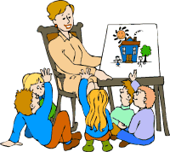
Важно, чтобы первоклассник умел налаживать отношения с разными ребятами, разрешать возникающие спорные вопросы, договариваться и выполнять совместные задания. Умение ребенка занять достойное место в коллективе сверстников помогает ему найти друзей и значительно комфортнее чувствовать себя среди одноклассников. Кроме того, необходимо обратить внимание на то, что роль и позиция учителя по отношению к ребенку значительно отличаются от тех ролей и позиций, которые занимали окружающие ребенка взрослые до его поступления в школу. Поэтому необходимо, чтобы первоклассник понимал эту разницу и мог адекватно относиться к учителю - признавать его авторитет, понимать и принимать важность требований и возлагаемых педагогом на него, как на ученика, обязанностей.
Уверенность в себе и адекватная самооценка своих возможностей
В школе многие задания связаны с проявлением способностей и знаний ученика перед всем классом. Поэтому, когда необходимо рассказать у доски стихотворение или решить задачку, важно, чтобы ребенок мог говорить так, чтобы его слышали другие, уверенно и внятно излагать свои мысли и идеи, не пасовать перед классом. Так как школьная жизнь в основном связана с изучением чего-то нового, не все получается с первого раза, для достижения цели необходимо прикладывать усилия, терпеливо добиваться результата, важно, чтобы первоклассник не боялся проявлять себя, чтобы он экспериментировал, пробовал, доводил начатое до конца, а не бросал на полпути. Ребенок должен иметь представление о том, что он знает и умеет делать хорошо, что у него получается; а также о том, что пока ему дается трудно и над чем еще нужно поработать. Ведь во многом адекватность самооценки ребенка зависит от сознания собственных сил и возможностей, а также от понимания своих слабых сторон и недостатков и способности их учитывать.
Интеллектуальная готовность
Чаще всего именно данному критерию при поступлении в школу родители и воспитатели уделяют самое большое внимание. Конечно же, важно, чтобы первоклассник знал буквы, умел считать до десяти и мог написать свое имя, чтобы он имел ряд знаний и представлений о себе и об окружающем мире, мог выделять и объяснять логику происходящего. Но интеллектуальная готовность с психологической точки зрения - это не столько умение ребенка читать, писать и считать (чему, по сути дела, и учит начальная школа), сколько умение думать, запоминать и быть внимательным тогда, когда этого требует учитель.
Желание ребенка идти в школу
Это условие является одним из самых важных и значимых. Поступление в первый класс — это тот шаг, который кардинально изменяет жизнь ребенка: у него появляются новые обязанности, к нему предъявляются новые и более серьезные требования, и необходимо, чтобы будущий первоклассник был готов к подобным изменениям. Поэтому психологи обращают внимание на то, чтобы у ребенка к моменту поступления в первый класс была сформирована «внутренняя позиция школьника». Это можно рассматривать как понимание и принятие на себя роли ученика. Ведь когда у ребенка есть желание идти в школу и ему интересно учиться, это помогает ему справляться с возможными трудностями и неудачами. Школьная жизнь требует усилий, это непростой повседневный труд. Не всегда все получается, не всегда хочется делать домашнее задание, можно устать от самой школы, одноклассников и учителя. Но если ребенок понимает важность и необходимость обучения в школе, он обязательно справится с трудностями и будет принимать помощь со стороны взрослых.
Конечно же, принятие решения о том, идти в школу в этом году или подождать еще год, — это ответственный родительский шаг, который в дальнейшем во многом определяет успешность ребенка в школе. В решении этого вопроса необходим комплексный подход.
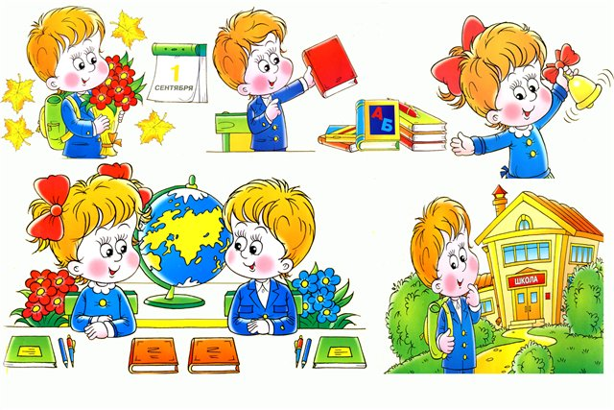
Важно учитывать как мнения людей, которые чаще всего взаимодействуют с ребенком (родителей, родных, няни, руководителей кружков, спортивных секций), так и взгляды специалистов (учителей-логопедов, психологов, педагогов, невропатологов, воспитателей).
Только взвесив все «за» и «против», можно принять правильное для ребенка решение.

